八薬カフェ令和元年度

九州栄養福祉大学協力
理学療法士・作業療法士による
カフェイベント

今回のイベントは九州栄養福祉大学の理学療法士、作業療法士の先生によるお話と
簡単な体操です。

日にち | テーマ | 講師
１月２４日(金) | 元気になれる！肩の体操 | 理学療法士  河上淳一 先生
３月 | こころや認知機能の健康について | 作業療法士

場 所：健康医療福祉会館内「八薬カフェ」
(市立八幡病院隣の健康医療福祉研修会館内にあります。)
北九州市八幡東区尾倉二丁目6番22号
時 間：１４時～１５時

理学療法士さん、作業療法士さんと一緒に簡単な体操を行いますので動きやすい
服装でお越しください。

お問合せ・お申込み：公益社団法人八幡薬剤師会
FAX 093-661-1066 TEL 093-661-1166

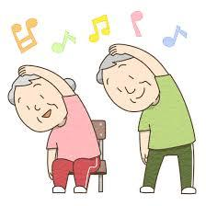
申込書
参加  希望日 | 名前 | 連絡先(TEL) | 年齢

